FEDERATION CYNOLOGIQUE INTERNATIONALE (AISBL)
SECRETARIAT GENERAL: 13, Place Albert 1er B – 6530 Thuin (Belgique)

01.12.2010/ EN
FCI-Standard N° 39
WALESKÝ KORGI (PEMBROKE)
Welsh CORGI (PEMBROKE)
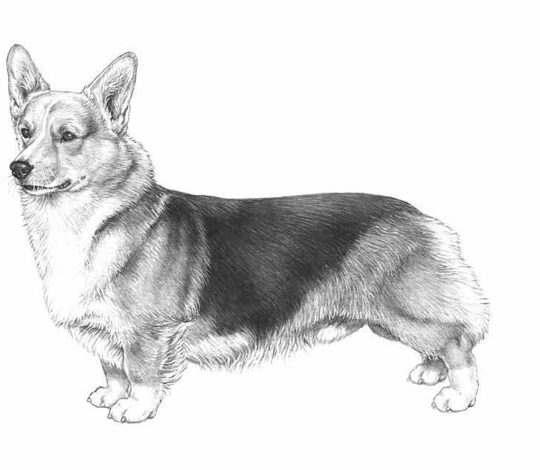
©M.Davidson, illustr. NKU Picture Library

Táto ilustrácia nemusí zobrazovať ideálny príklad plemena.

PÔVOD: Veľká Británia.
DÁTUM VYDANIA OFICIÁLNEHO PLATNÉHO ŠTANDARDU: 04.11.2010.
POUŽITIE: Pastiersky pes.
KLASIFIKÁCIA FCI: 1. skupina – Ovčiarske a pastierske psy
(s výnimkou švajčiarskych pastierskych psov).

2. sekcia – Pastierske psy (s výnimkou
švajčiarskych pastierskych psov).
Bez skúšky.
CELKOVÝ VZHĽAD: Nízkonohý, mocný, robustná postava, čulý a aktívny pes malého vzrastu, vzbudzuje dojem hutnosti a húževnatosti.
DÔLEŽITÉ PROPORCIE: Dĺžka tváre v pomere k lebke 3:5.
SPRÁVANIE / POVAHA: Vo výzore odvážny, obratný. Spoločenský a priateľský, nikdy nie nervózny alebo agresívny.
HLAVA: Hlava tvarom aj vzhľadom líščia, s čulým a inteligentným výrazom
OBLASŤ LEBKY:
Lebka: Pomerne široká a plochá medzi ušami.
Stop: Primeraný.
OBLASŤ TVÁRE:
Ňucháč: Čierny.
Papuľa: Mierne sa zužuje.
Čeľuste / Zuby: Silné s perfektným, rovnomerným a úplným nožnicovým zhryzom, t.j. horné zuby tesne prekrývajú spodné zuby a sú kolmo na čeľusť.
Oči: Dobre vsadené, okrúhle, stredne veľké, hnedé, primerané farbe srsti.
Uši: Vztýčené, stredne veľké, mierne zaoblené. Ak je línia vedúca od ňucháča cez stred očí predĺžená, mala by prechádzať cez alebo blízko špičky ucha.
KRK: Primerane dlhý.
TRUP: Stredne dlhý, nie krátko spriahnutý, mierne sa zužuje pri pohľade zhora.
Vrchná línia: Súbežná.
Hrudník: Hrudník široký a hlboký, siaha hlboko medzi predné končatiny. Dobre klenuté rebrá.
CHVOST: Krátky, skôr prirodzený.
Ukotvený: Krátky.
Neukotvený: Vsadený na úrovni hornej línie. Prirodzené držanie nad hornou líniou pri pohybe alebo v strehu.
KONČATINY:
PREDNÉ ČASTI:
Ramená (lopatky): Dobre položené, uhol k ramenu je približne 90 stupňov.
Ramená: Prispôsobené zaobleniu hrudníka.
Lakte: Blízko priliehajú k stranám, nie voľne ani tesne.
Predlaktia: Krátke a čo najviac vystreté. Statné kosti vedúce priamo dole k labám.
Predné laby: Oválne, silné prsty, dobre klenuté a pevné, dva stredné prsty mierne prečnievajú cez dva vonkajšie, vankúšiky silné a dobre klenuté. Krátke pazúry.
ZADNÉ ČASTI:
Celkový vzhľad: Silný a ohybný. Krátke laby. Statné kosti vedúce priamo dole k labám.
Kolená: Dobre zauhlené kolenné kĺby.
Päty: Päty sú pri pohľade zozadu rovné.
Zadné laby: Oválne, silné prsty, dobre klenuté a pevné, dva stredné prsty mierne prečnievajú cez dva vonkajšie, vankúšiky silné a dobre klenuté. Krátke pazúry.
CHÔDZA/ POHYB: Slobodný a aktívny, nie úplne uvoľnený ani tesný. Predné končatiny našľapujú ďaleko dopredu bez veľkého zdvihu v súlade s pohybom zadných končatín.

OSRSTENIE
Srsť: Stredne dlhá, rovná s hustou podsadou, nikdy nie mäkká, vlnitá alebo drôtovitá.
Farba: Jednofarebná červená, sobolia, srnčia, čierna s pálením, s alebo bez bielych značiek na labách, hrudníku a krku. Trocha bielej na hlave a tvári je prípustné.
VEĽKOSŤ A VÁHA:
Výška v kohútiku: približne 25-30 cm.
Váha: Psy: 10-12 kg.
Suky: 9-11 kg.
CHYBY: Akákoľvek odchýlka od uvedených bodov by mala byť považovaná za chybu a závažnosť, s akou by chyba mala byť prijímaná, by mala byť v presnom pomere k jej stupňu a dopadu na zdravie a pohodu psa a na jeho schopnosť vykonávať svoju tradičnú prácu.

DISKVALIFIKUJÚCE CHYBY:
- Agresívne alebo príliš hanblivé psy.
- Každý pes, ktorý jasne vykazuje známky fyzických anomálií alebo anomálií týkajúcich sa správania, by mal byť diskvalifikovaný.
POZNÁMKY:
- Psy musia mať obidva normálne vyvinuté semenníky úplne zostúpené do mieška.
- Na chov by sa mali používať iba funkčne a klinicky zdravé psy so stavbou typickou pre plemeno.

Najnovšie dodatky sú uvedené hrubým písmom.

ANATOMICKÉ ČRTY
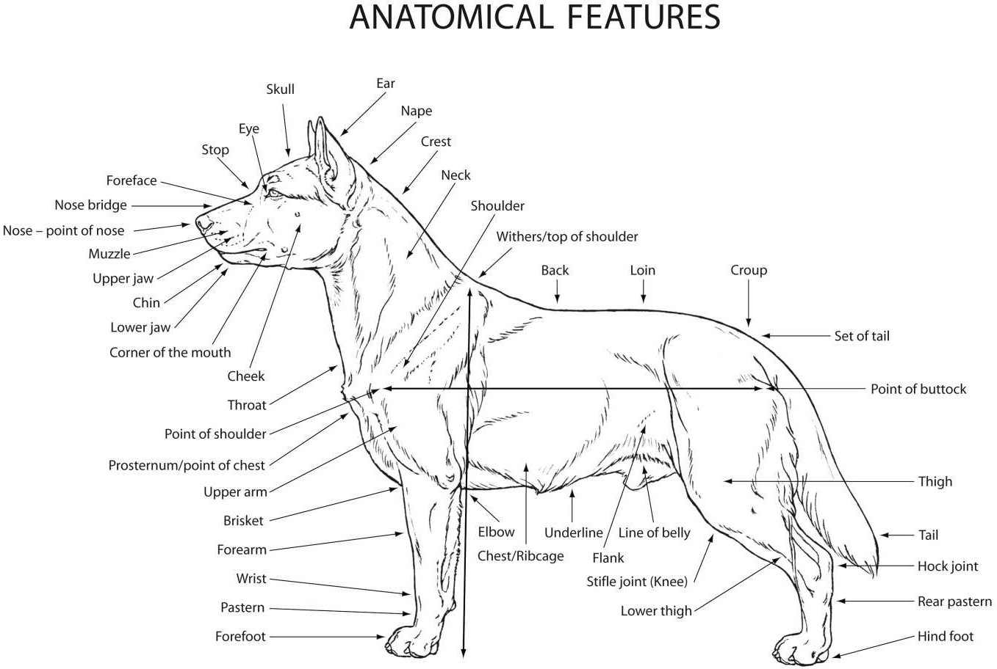
Chrbát
Bedrá
Kríže
Zadná laba
Hrudník
Lakeť
Rameno (lopatka)
Lýtko
Slabiny
Koleno
Predná laba
Sponka (predná)
Zápästie
Spodná čeľusť
Lebka
Oko
Stop
Tvár
Nosová časť
Ňucháč
Papuľa
Horná čeľusť
Brada
Kútik pysku
Líce
Hrdlo
Ramenný kĺb
Výbežok hrudnej kosti
Rameno
Rebro
Predlaktie
Spodná línia
Podbrušie
Zadná sponka
Päta
Chvost
Stehno
Zadok
Koreň chvosta
Kohútik
Krk
Telo šije
Zátylok
Ucho

